NARUČITELJ:
DINARIK d.o.o. – u stečaju
Cvijete Zuzorić 49,
10 000 ZAGREB
OIB: 70492315407

Snimci procjenjivanih pokretnina

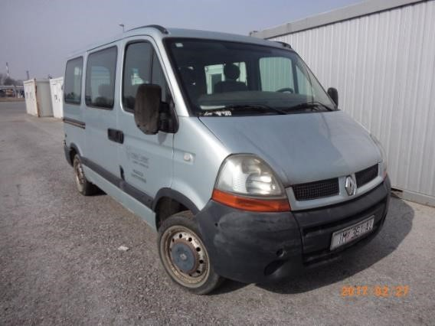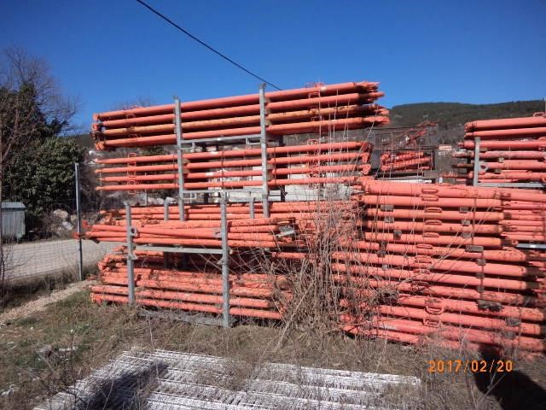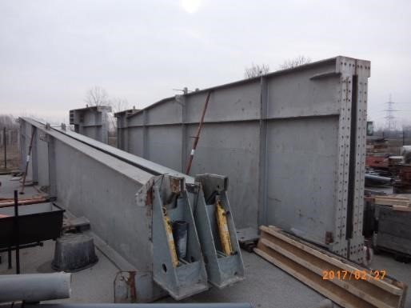

Procjenu izvršio:
Kordunska 6,
42000 Varaždin
Stalni sudski vještak:
Josip Bacinger, dipl.ing.stroj.

Varaždin, ožujak 2017.

Sadržaj

A) Snimci: Ivanja Reka 3
B) Snimci: Rugvica – nosač i komplet vodilica za naguravanje mosta 7
C) Snimci: Proložac 8
D) Snimci: Osijek 23
E) Snimci: Osijek – vozila 26

A) Snimci: Ivanja Reka

Slika 1  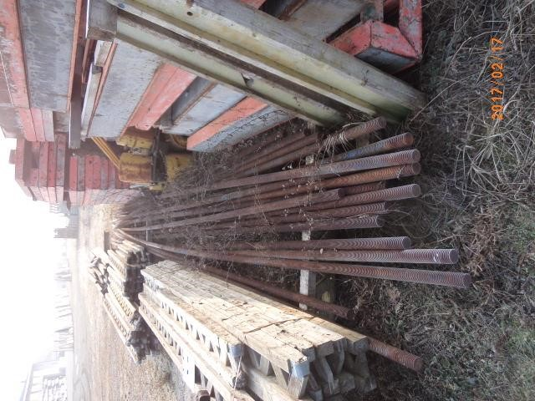  Čelične cijevi, Ø = 50 mm, l = 18 m | Slika 2  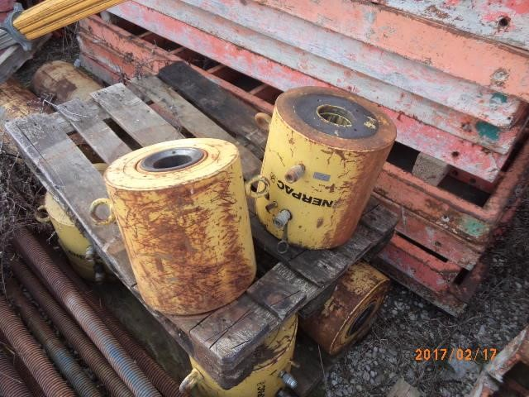  Hidraulični cilindri
Slika 3  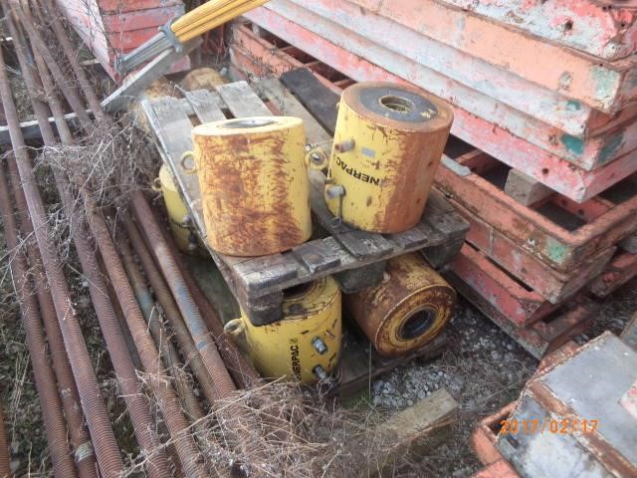  Hidraulični cilindri | Slika 4  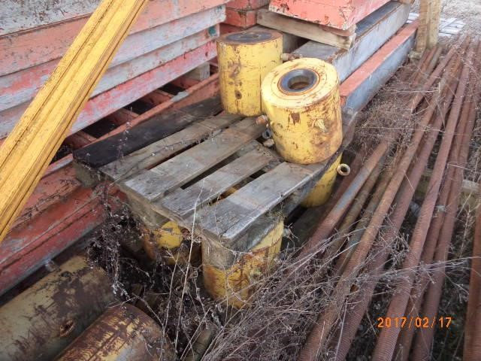  Hidraulični cilindri
Slika 5  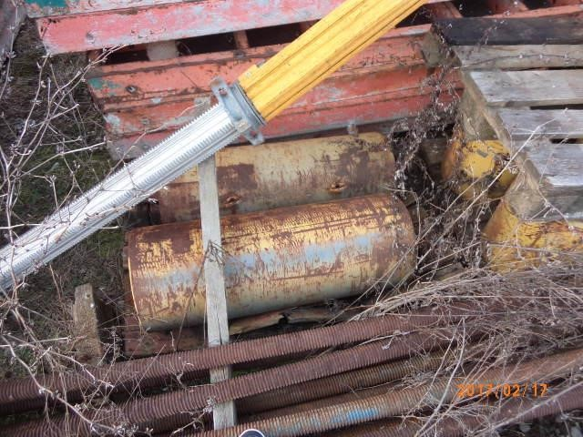  Hidraulični cilindri | Slika 6  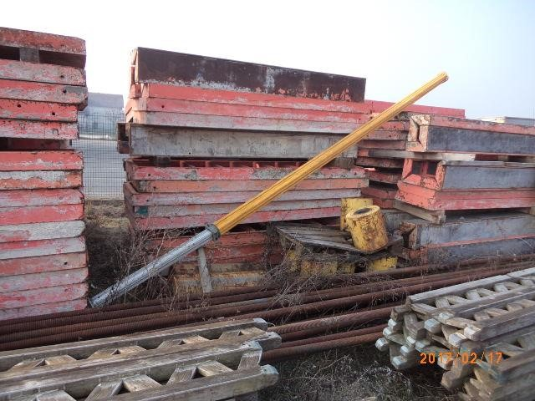  Podupirač  Oplatne ploče
Slika 7  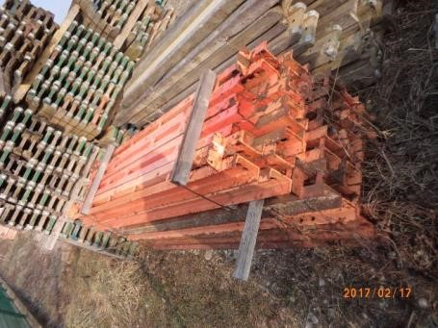  Čelični profili | Slika 8  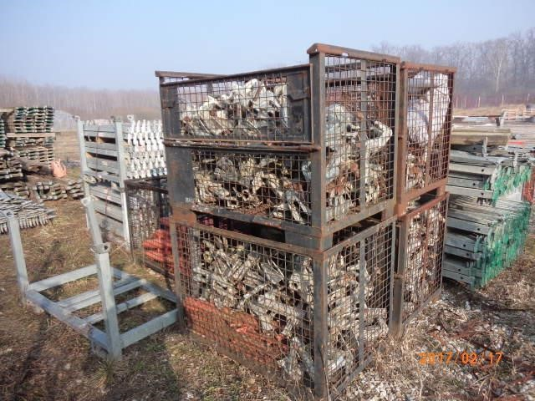  Rešetkasta kutija
Slika 9  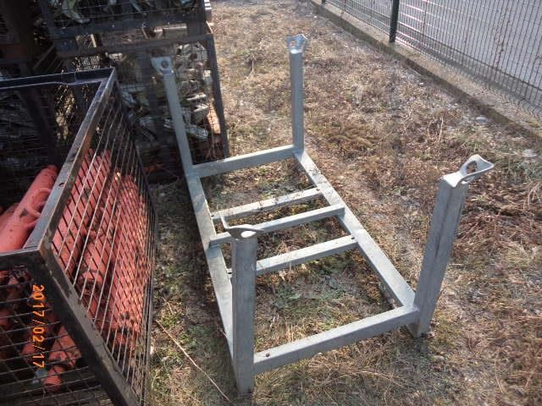  Pocinčana paleta | Slika 10  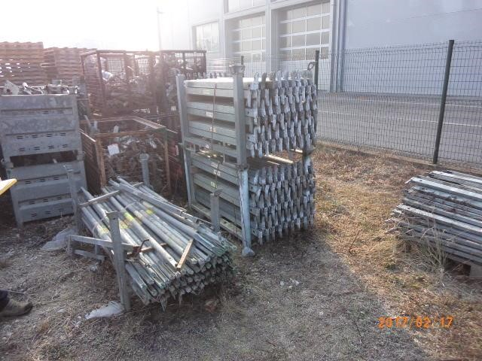  Pocinčane palete  Horizontalni profili
Slika 11  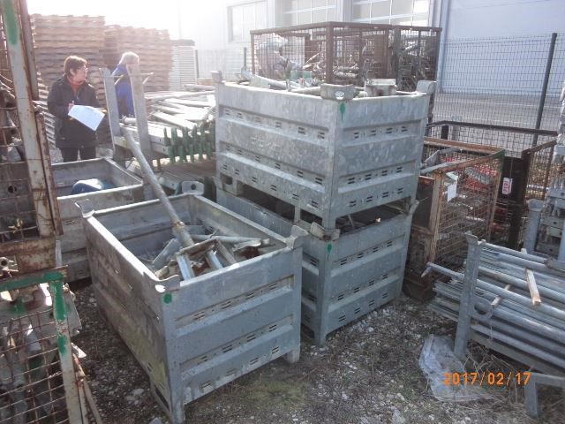  Palete za slaganje | Slika 12  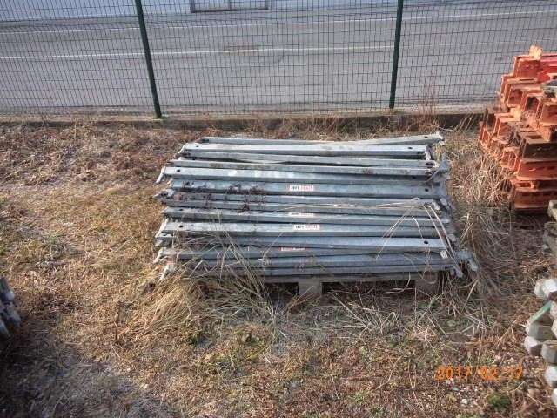  Horizontalni profili

Slika 13  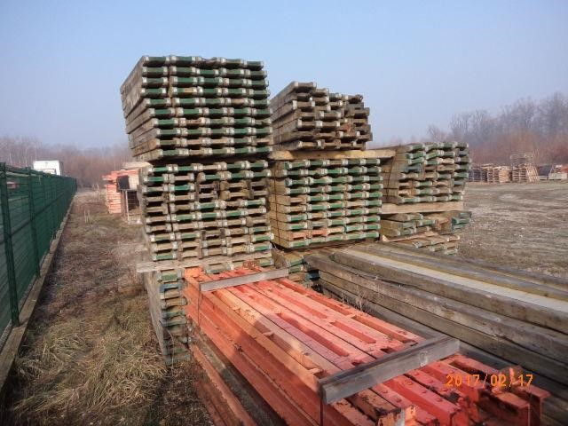  Nosači VT | Slika 14  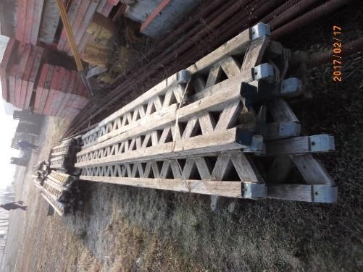  Nosači GT
Slika 15  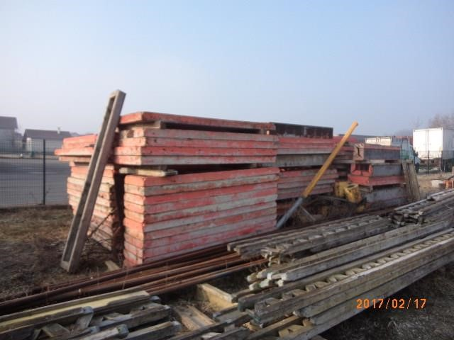  Oplatne ploče | Slika 16  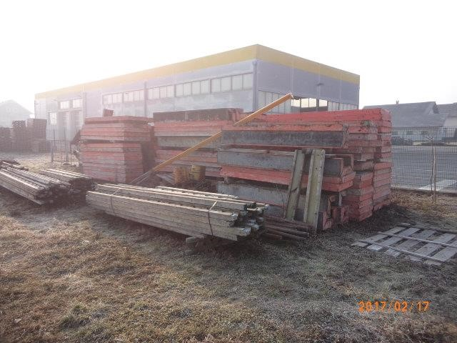  Oplatne ploče  Kutni elementi
Slika 17  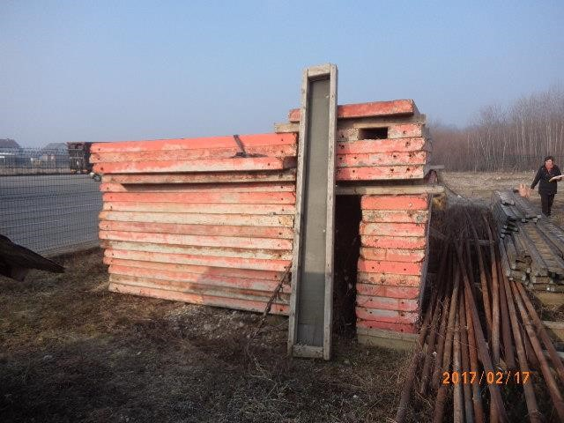  Oplatne ploče | Slika 18  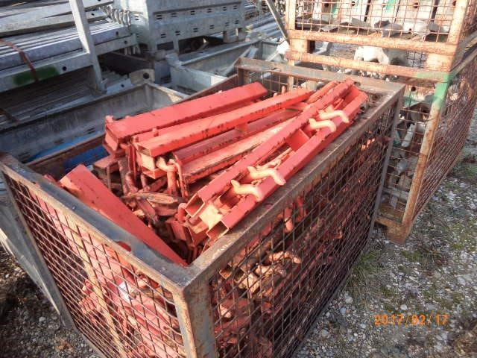  Profil za izjednačavanje

Slika 19  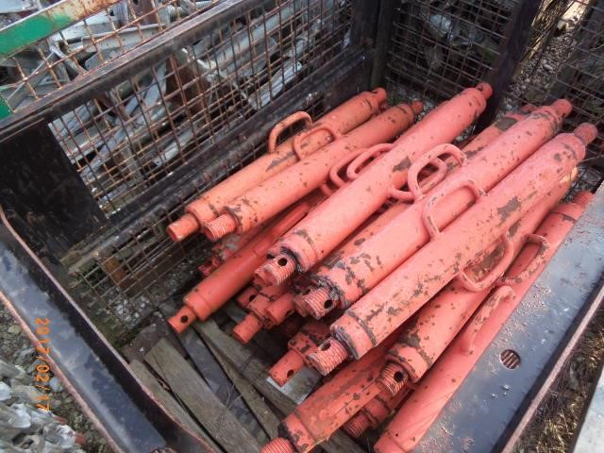  Kosnici SLS | Slika 20  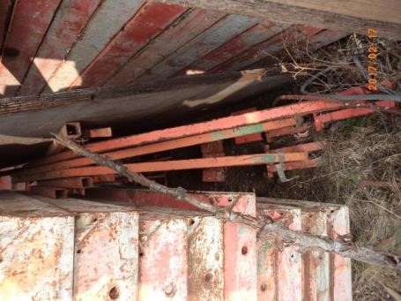  Ograda oplate

B) Snimci: Rugvica – nosač i komplet vodilica za naguravanje mosta

Slika 1  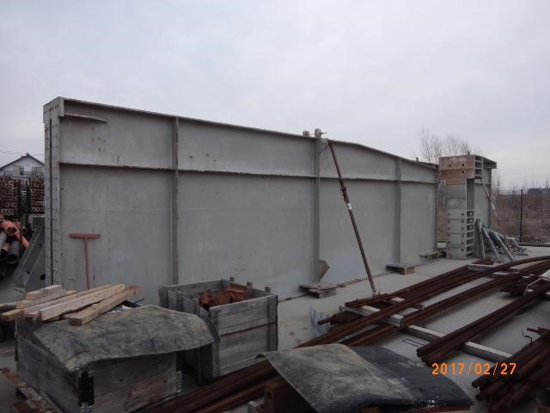 | Slika 2  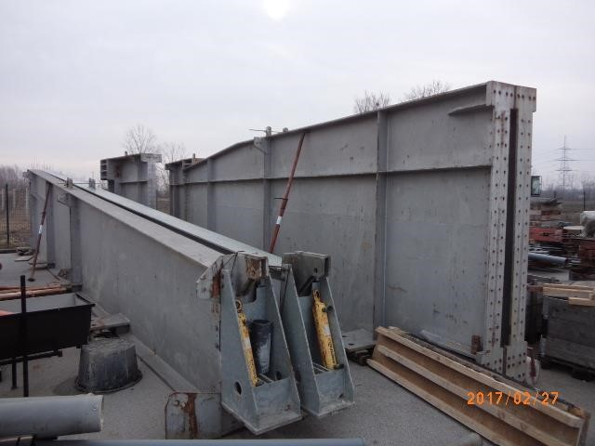
Slika 3  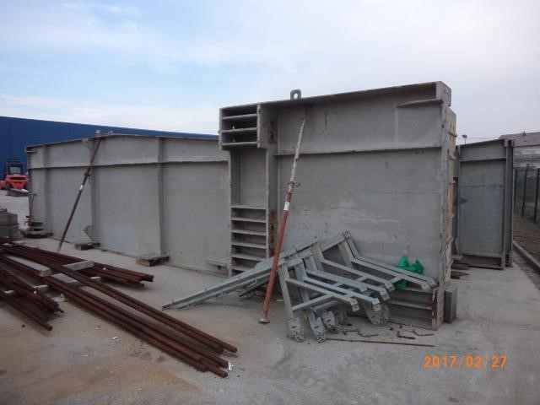 | Slika 4  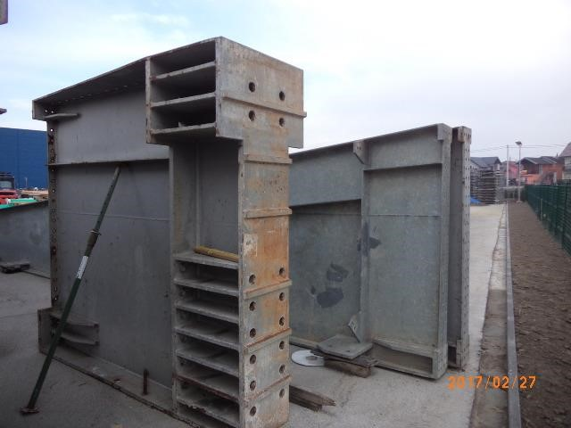
Slika 5  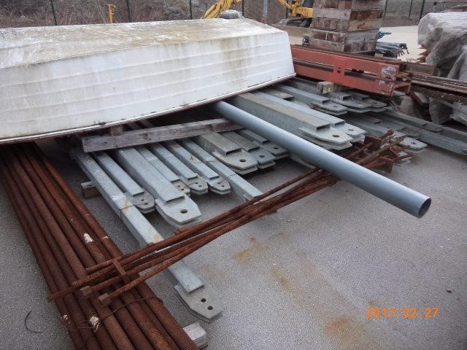 | Slika 6  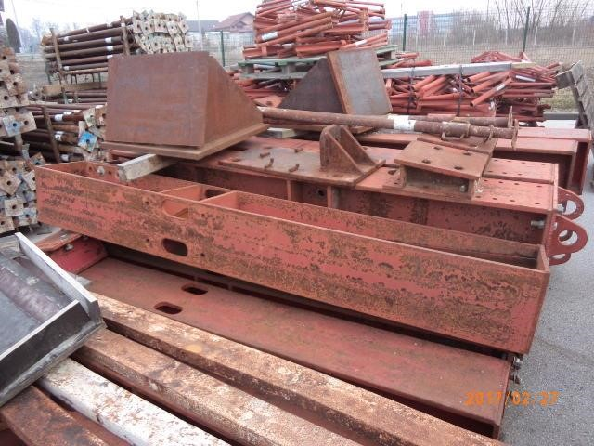

C) Snimci: Proložac

Slika 1  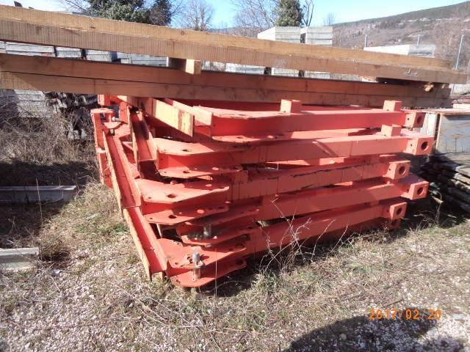  Elementi BOK SB | Slika 2  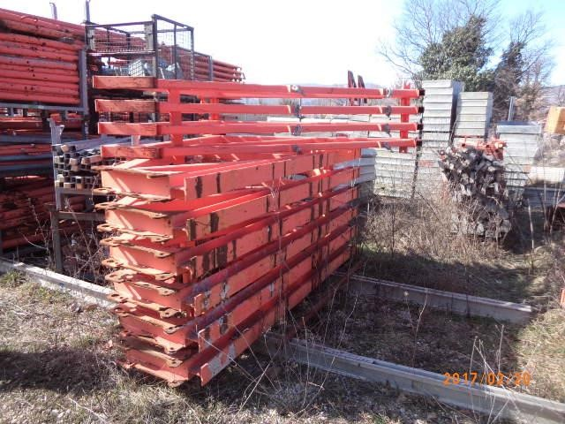  Elementi BOK SB
Slika 3  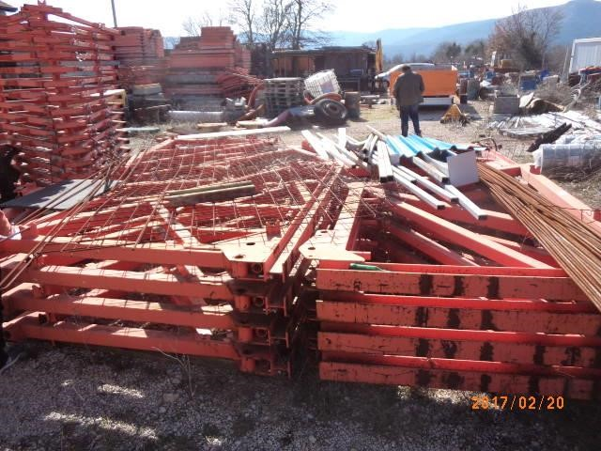  Elementi BOK SB | Slika 4  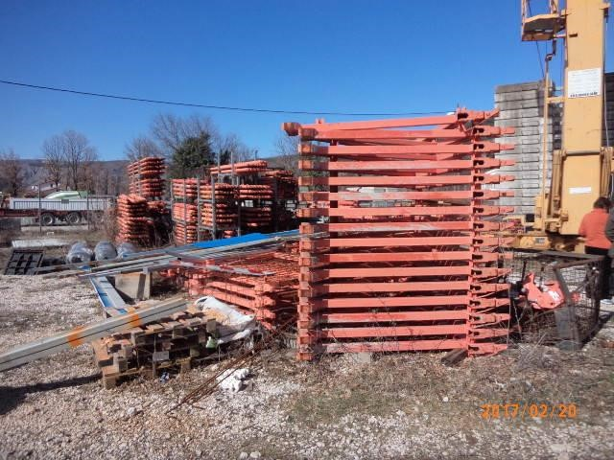  Penjajuća skela
Slika 5  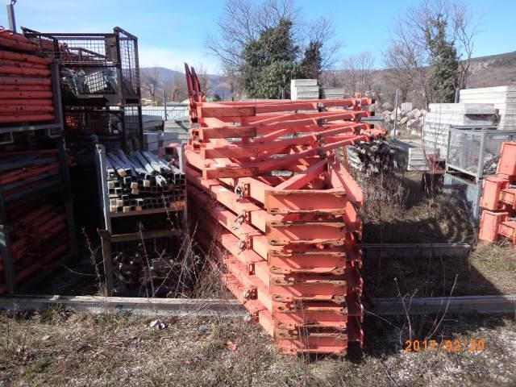  Ušice za kran CB 240 (na elementima BOK) | Slika 6  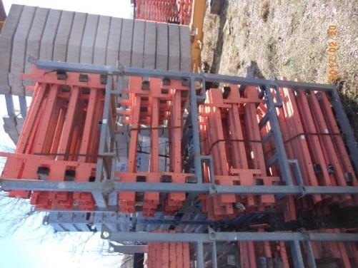  Čeoni nosač ograde

Slika 7  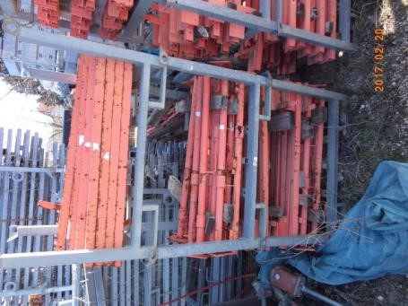  Stup ograde  Držač ograde | Slika 8  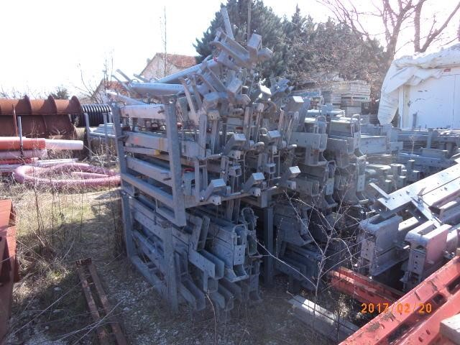  Doka K bina  Doka palete za slaganje
Slika 9  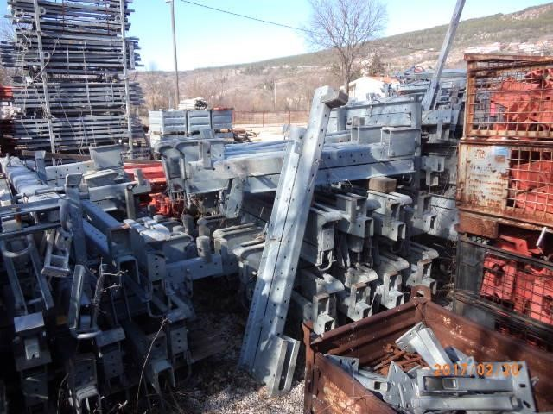  Doka K bina / Držač ograde  Spojnica za nosač / Vezni element FF20/50 Z | Slika 10  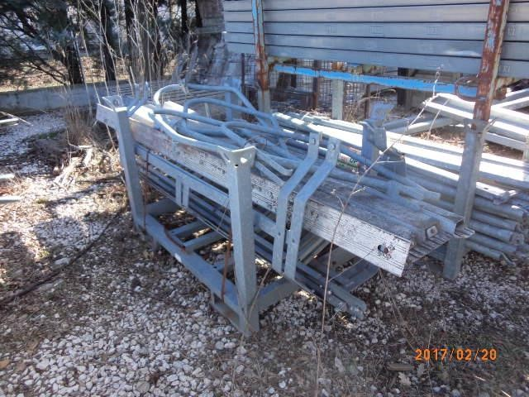  Doka nosač leđobrana  Profil podesta
Slika 11  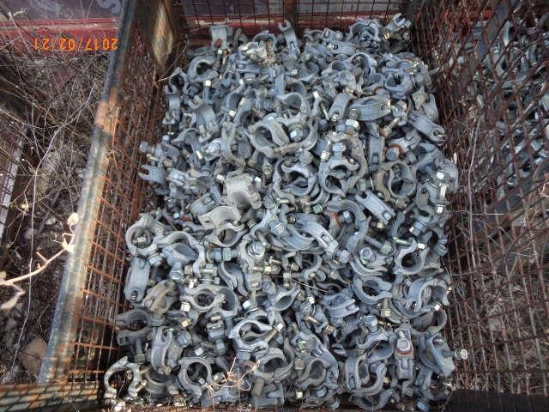  Zakretne spojnice DK | Slika 12  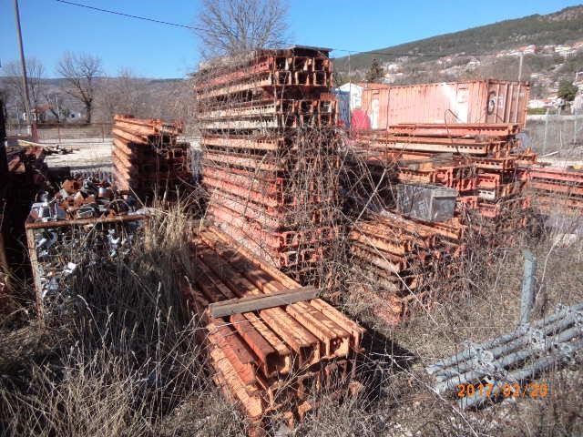 Čelični profili

Slika 13  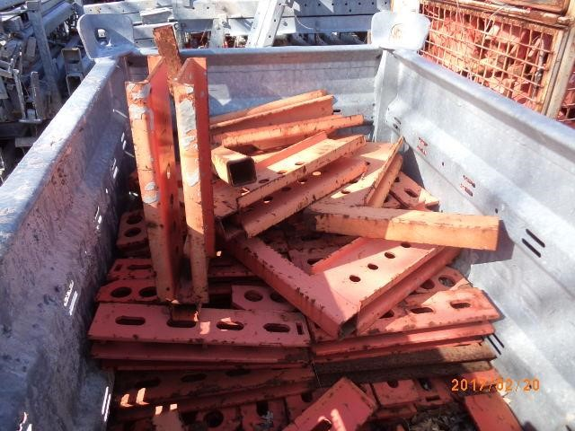  Spojnica VKZ  Čeona spojnica | Slika 14  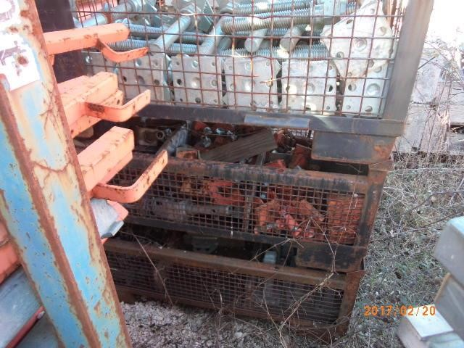  Špindle
Slika 15  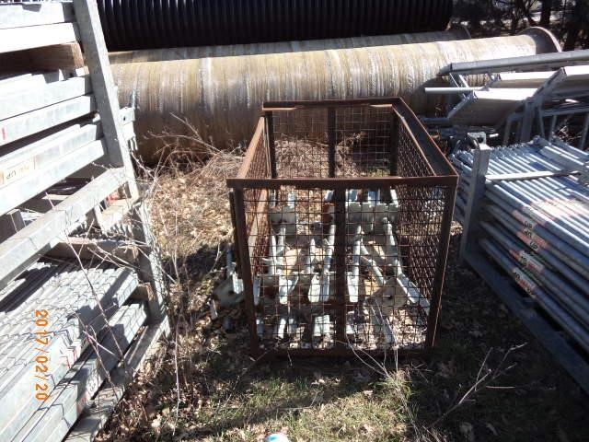  Špindle | Slika 16  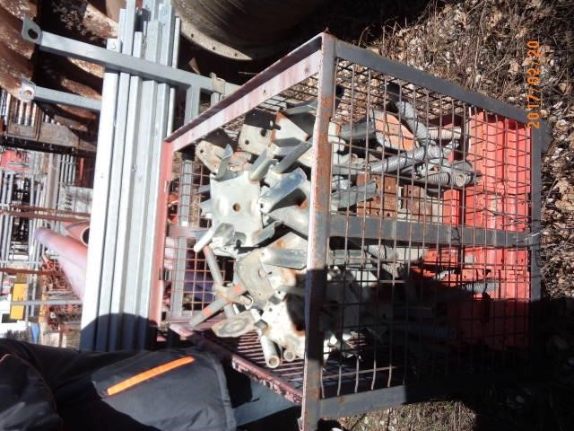  Špindle
Slika 17  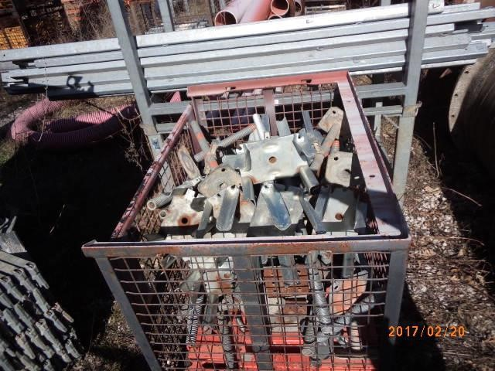  Špindle | Slika 18  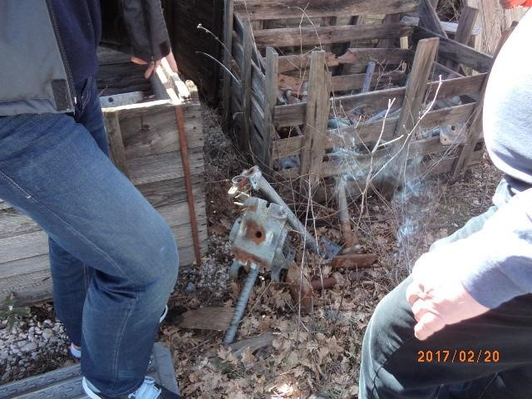  Špindle

Slika 19  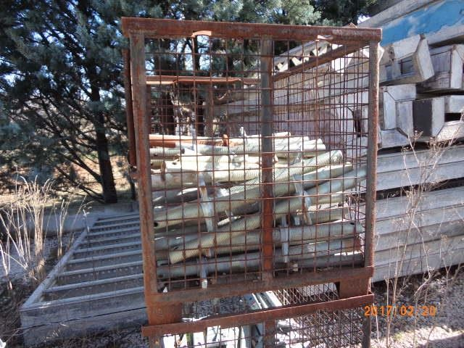  Špindle | Slika 20  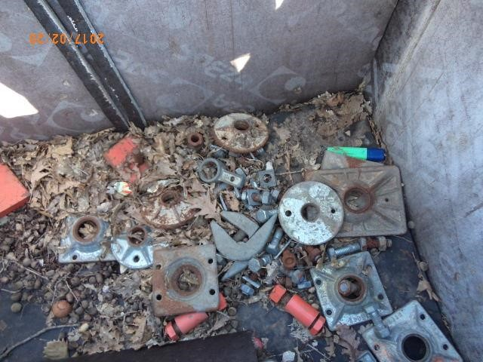  Zakretne matice
Slika 21  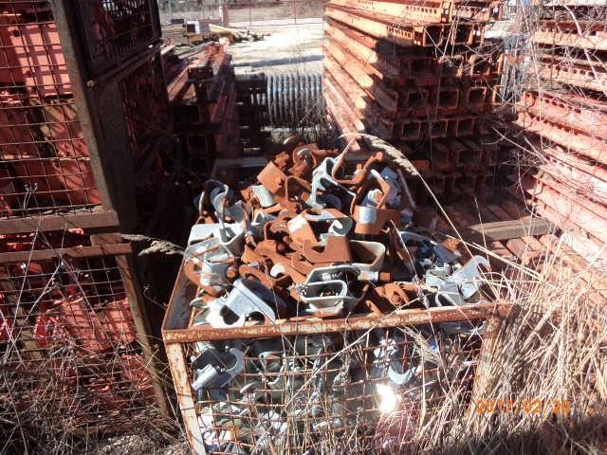  Držači ograde | Slika 22  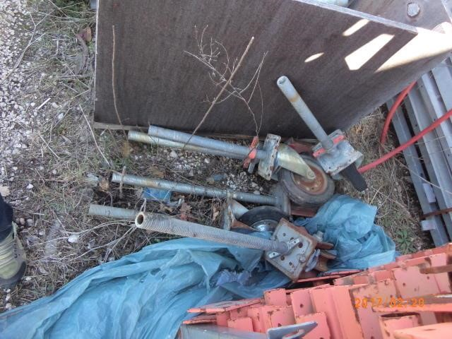  Elementi kolica
Slika 23  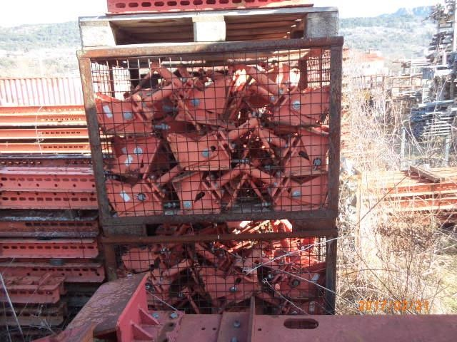  Kutno vreteno | Slika 24  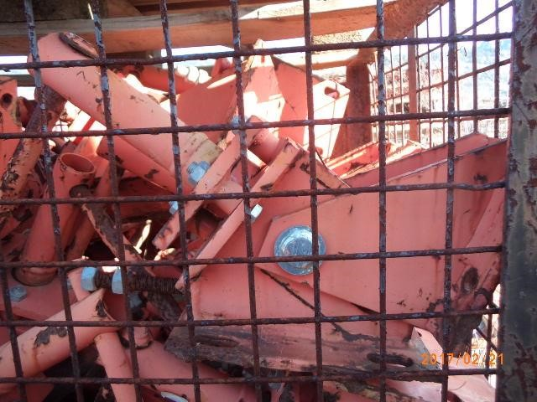  Kutno vreteno

Slika 25  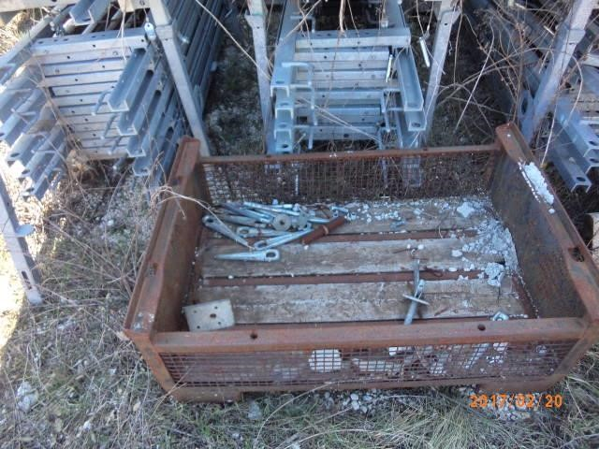  Klinovi KZ | Slika 26  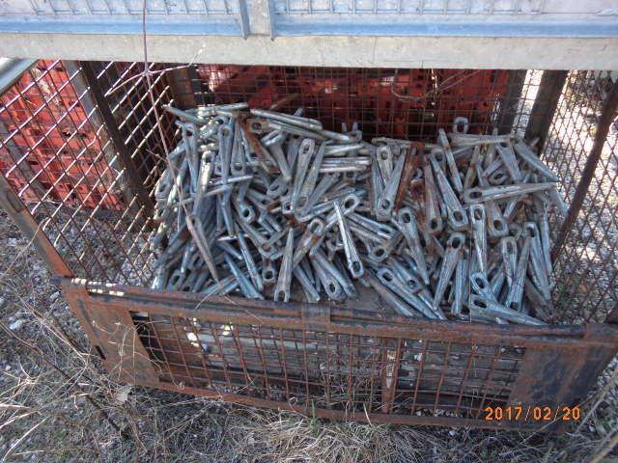  Klinovi KZ
Slika 27  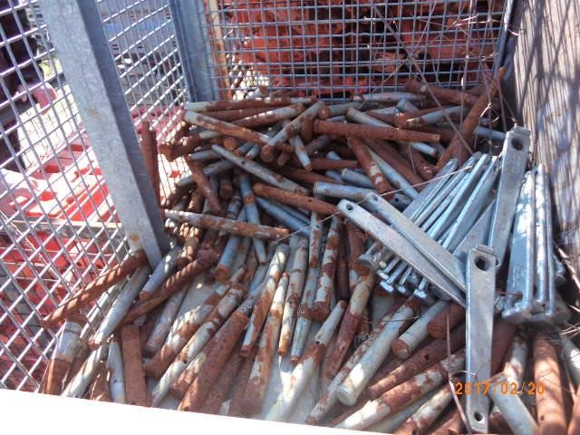  Klinovi K | Slika 28  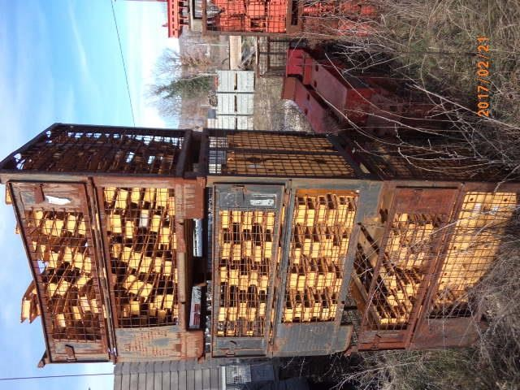  Univerzalna spojnica UK 70
Slika 29  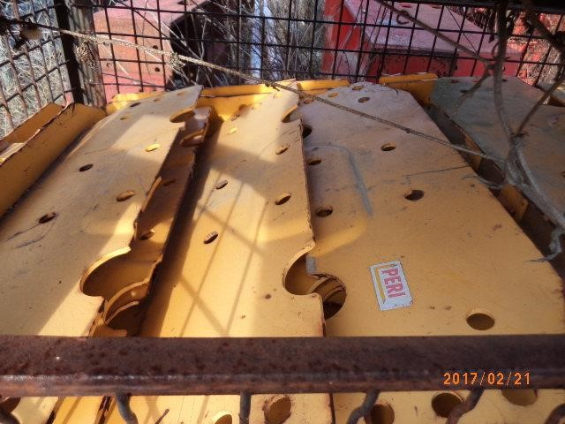  Univerzalna spojnica UK 70 | Slika 30  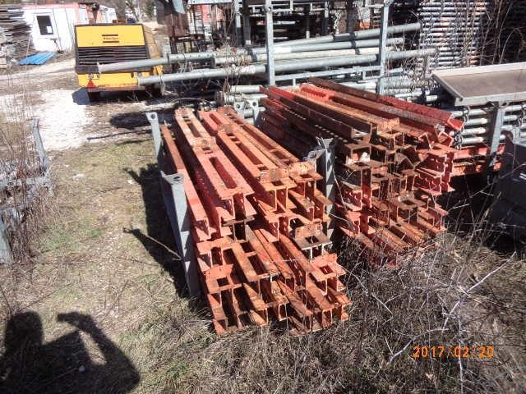  Čelični profili SRU

Slika 31  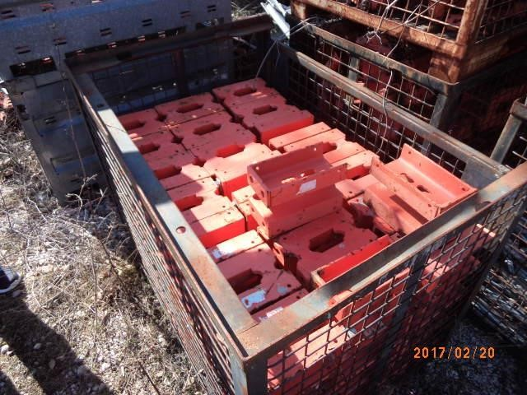  Vario 24 U | Slika 32  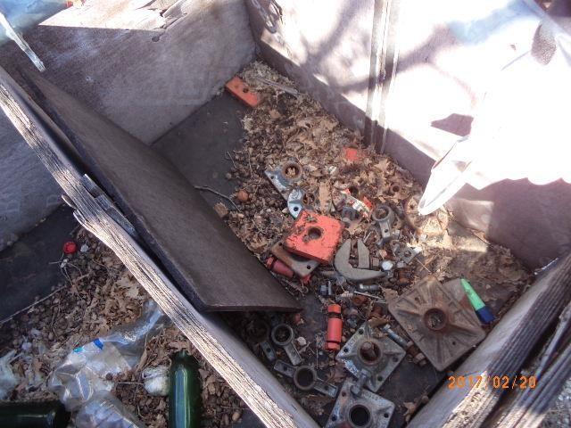  Navojne ploče / Vijci / Konus za ovješenje
Slika 33  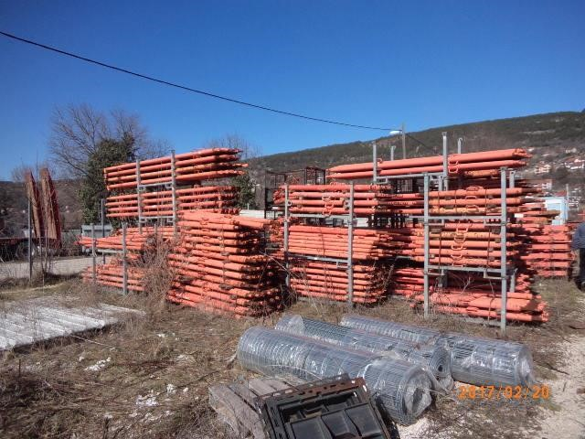  Kosnici RSS I, II, III | Slika 34  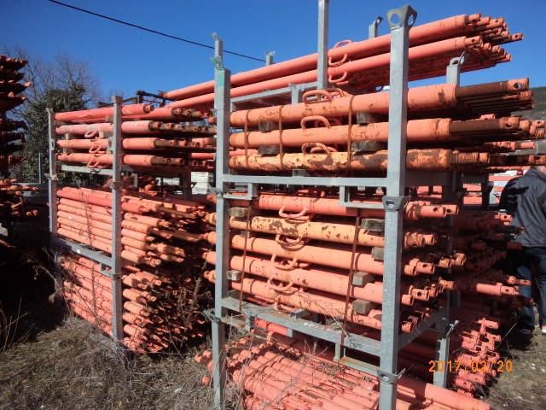  Kosnici RSS I, II, III  Stabilizatori AV / Kosnici RS, SLS
Slika 35  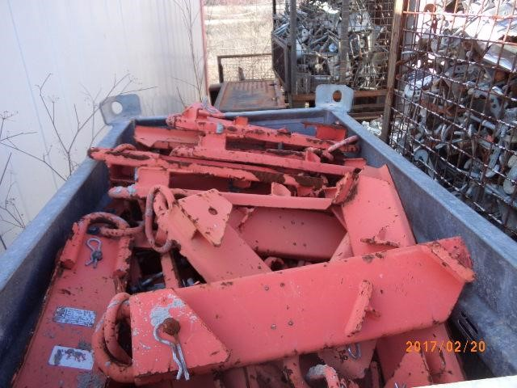  Spojnica kosnika GT 24 | Slika 36  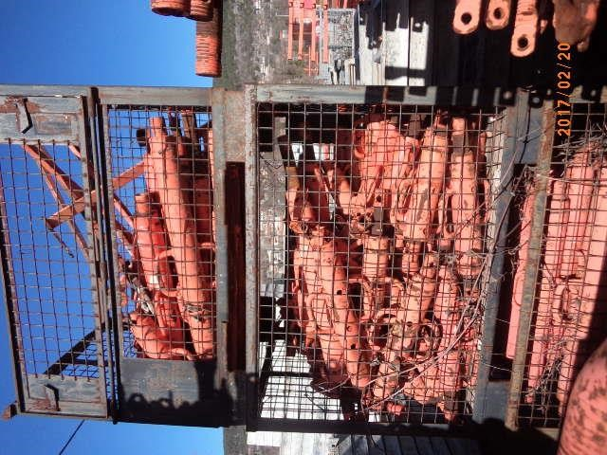  Kosnici SLS

Slika 37  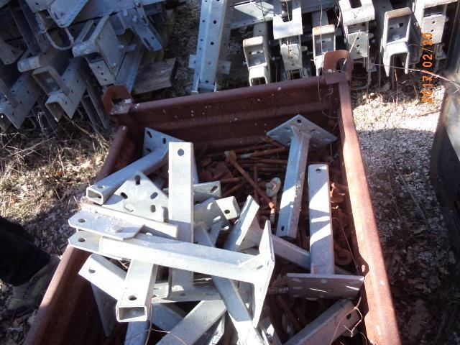  Podnožje za RS | Slika 38  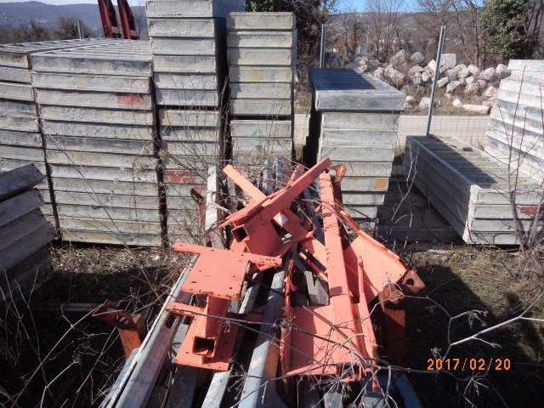  Manto oplatne ploče
Slika 39  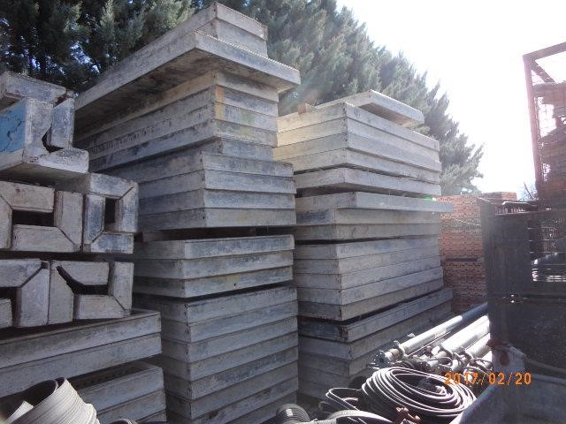  Manto oplatne ploče | Slika 40  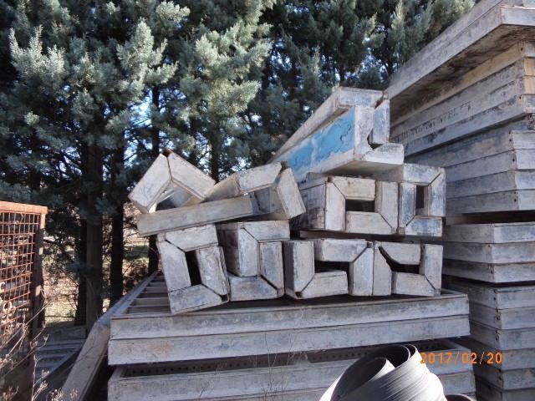  Manto unutarnji kut
Slika 41  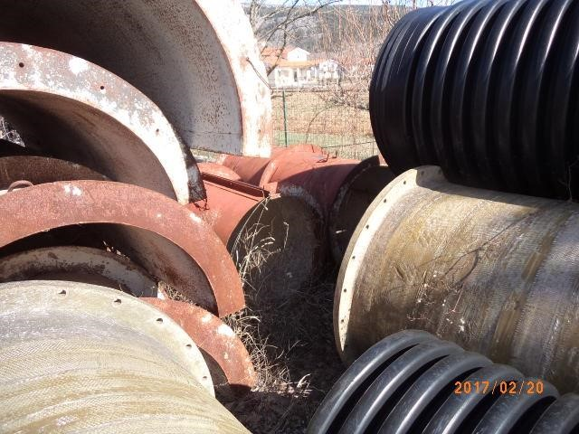  Čelična oplata stupa | Slika 42  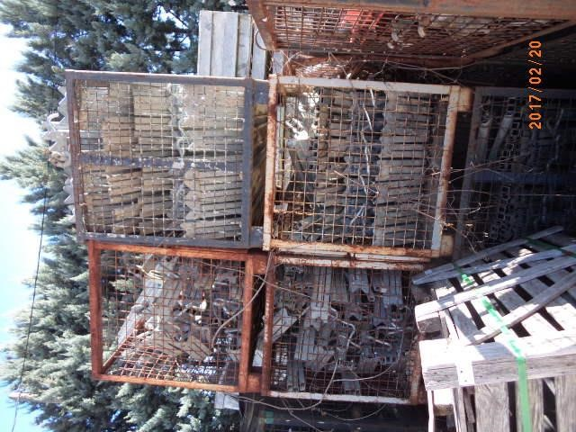  Rešetkaste kutije
Slika 43  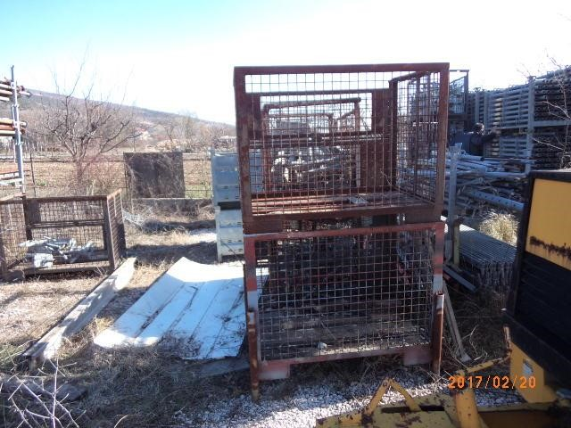  Rešetkaste kutije | Slika 44  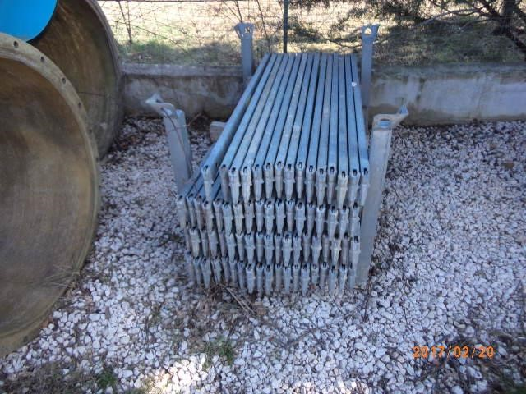  Pocinčana paleta  Horizontalni profili UH 150
Slika 45  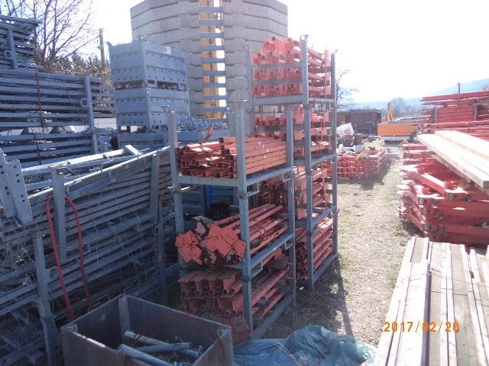  Pocinčane palete | Slika 46  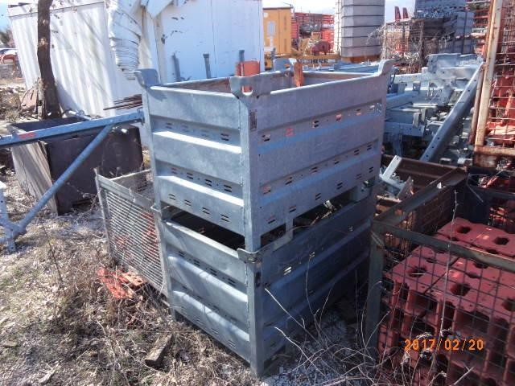  Doka višenamjenski kontejner
Slika 47  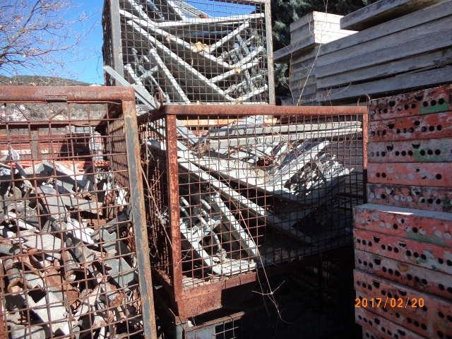  Univerzalni tronožac | Slika 48  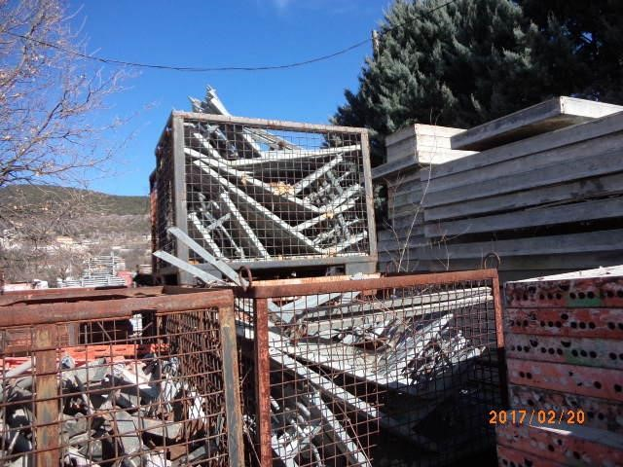  Univerzalni tronožac

Slika 49  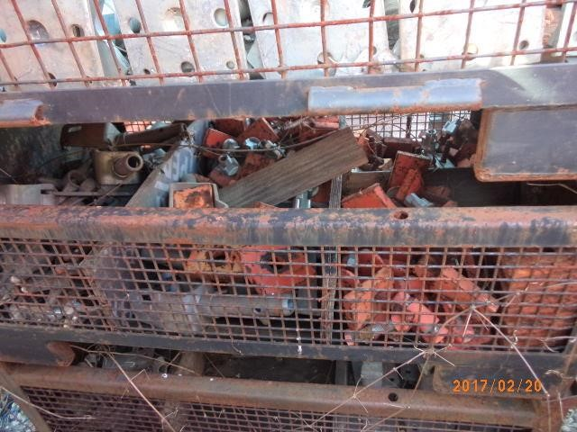  Zatezne spojnice | Slika 50  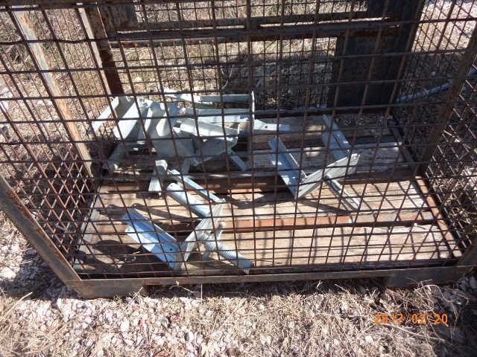  Križne glave
Slika 51  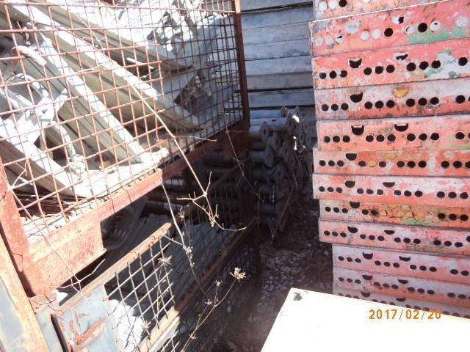  Stropni podupirači (u sredini) | Slika 52  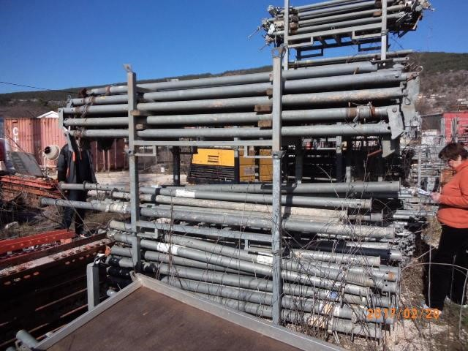  Stropni podupirači
Slika 53  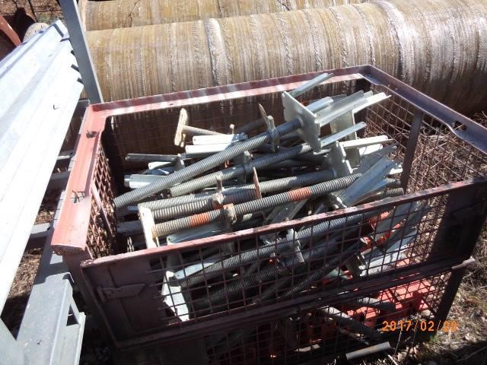  Vreteno sa zglobnom glavom | Slika 54  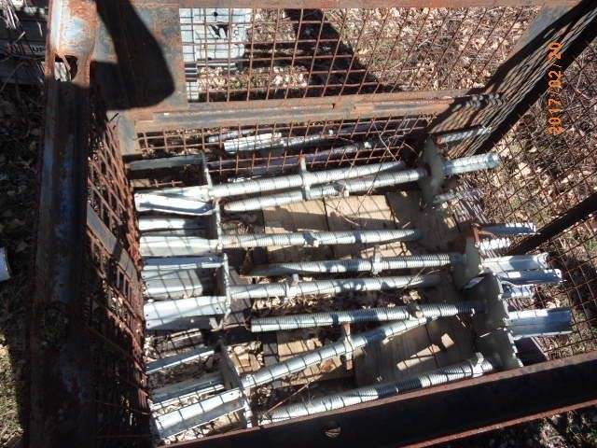  Križna glava s vretenom

Slika 55  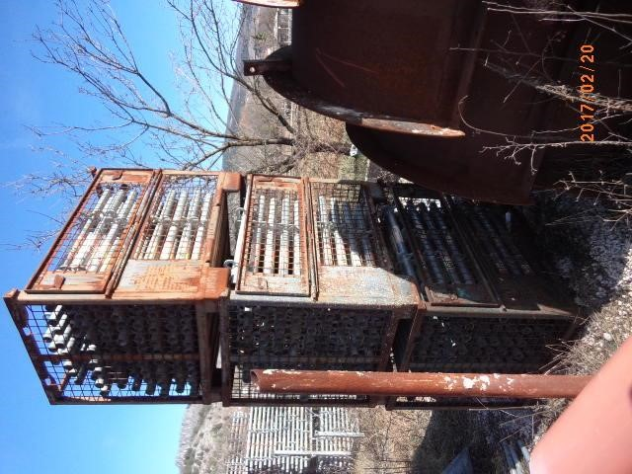  Završni držači UVH 100 | Slika 56  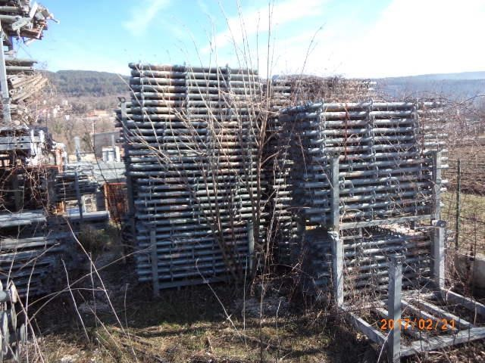  Završni držači UVH 150
Slika 57  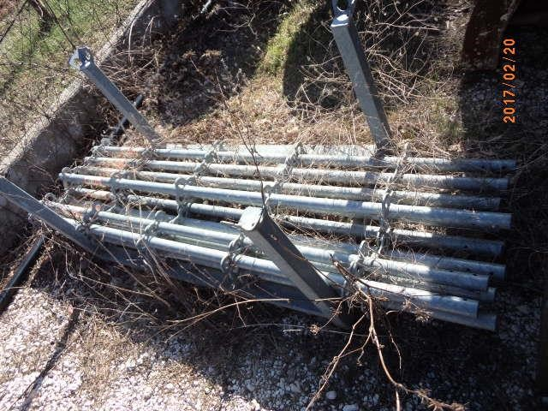  Završni držači UVH 250 | Slika 58  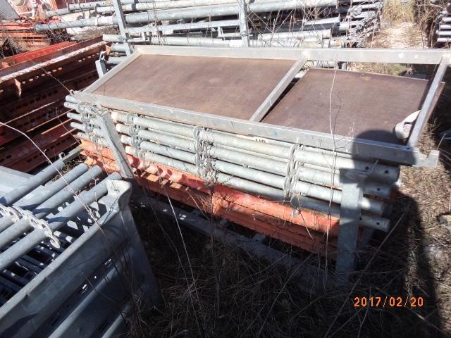  Vertikalni držači UVR 200
Slika 59  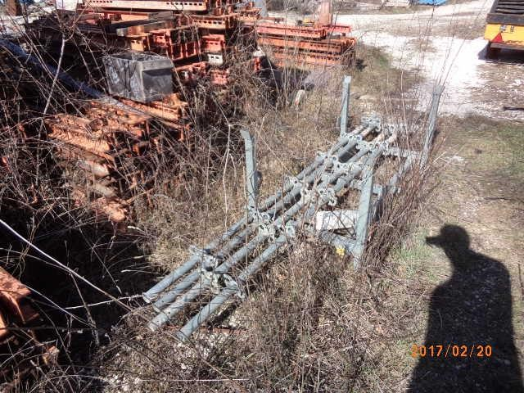  Vertikalni držači UVR 300 | Slika 60  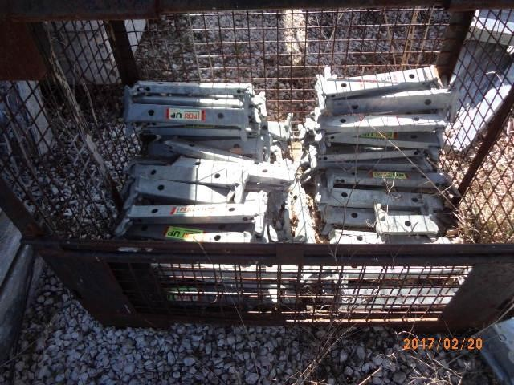  Horizontalni profili UH50  Vertikalni držač UVR 50

Slika 61  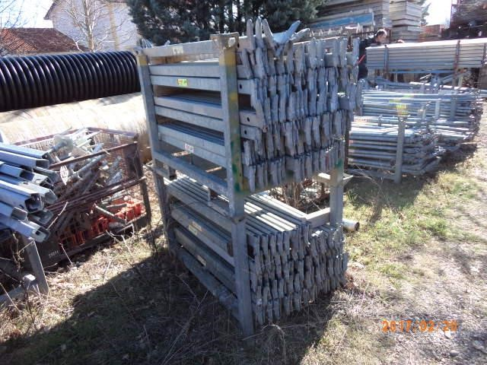  Horizontalni profili UH 150 | Slika 62  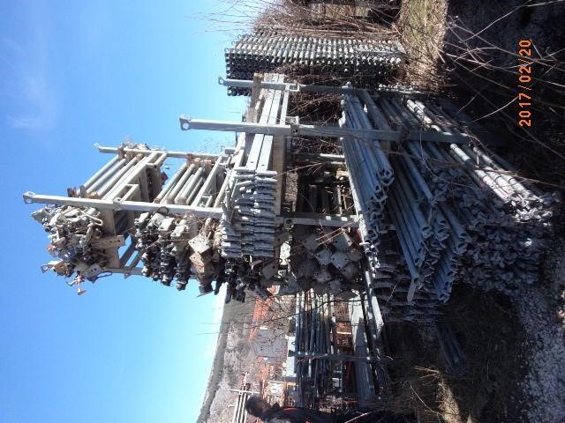  Horizontalni profili UH 200, UH 250, UHD 104,  UHD 250, horizontalne dijagonale UBH
Slika 63  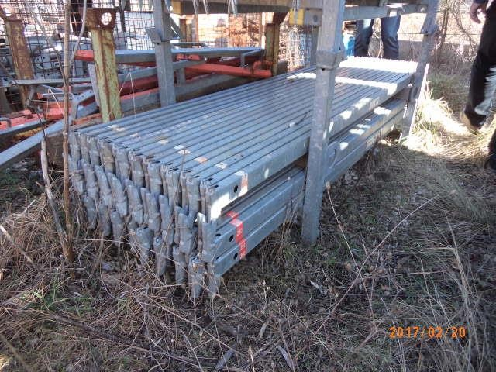  Horizontalni profili UH 300 | Slika 64  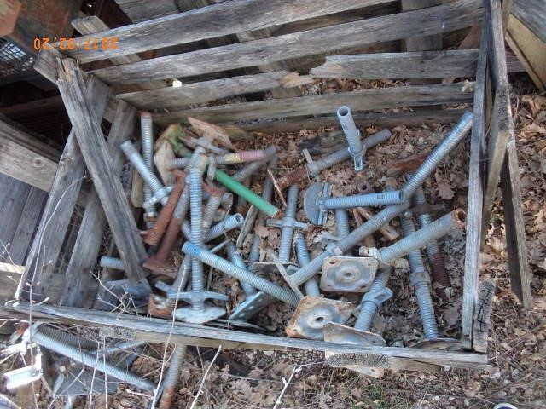  Podnožje s vretenom
Slika 65  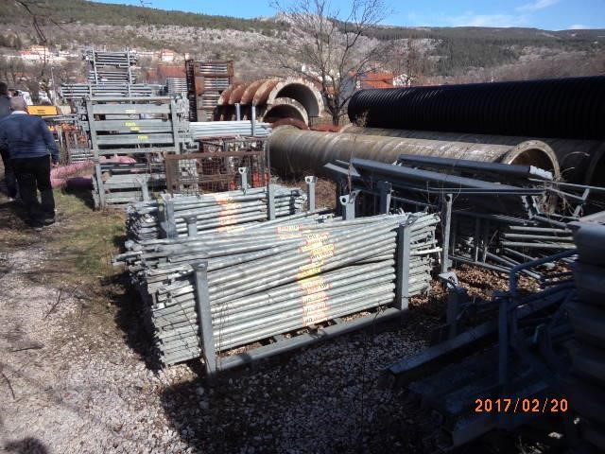  Profilne dijagonale UBL 150/150 | Slika 66  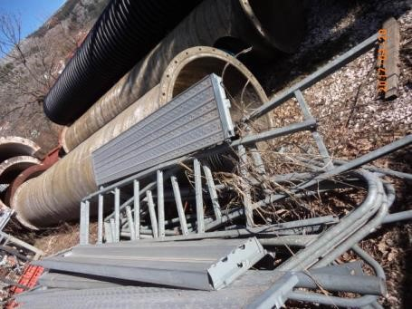  Ljestve  Rukohvat

Slika 67  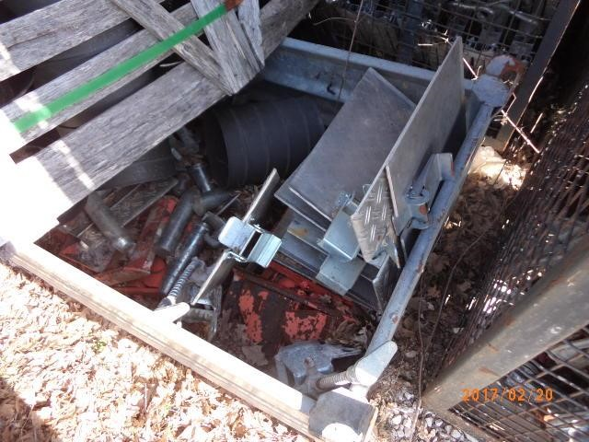  Pomični otvor | Slika 68  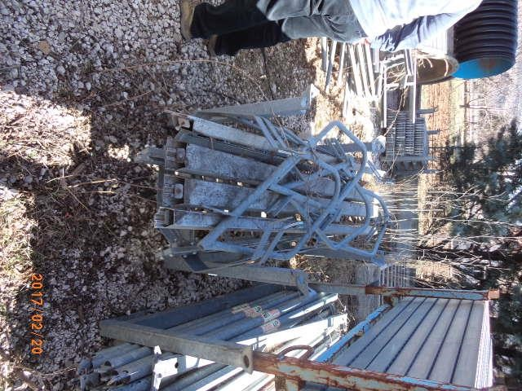  Leđna zaštita
Slika 69  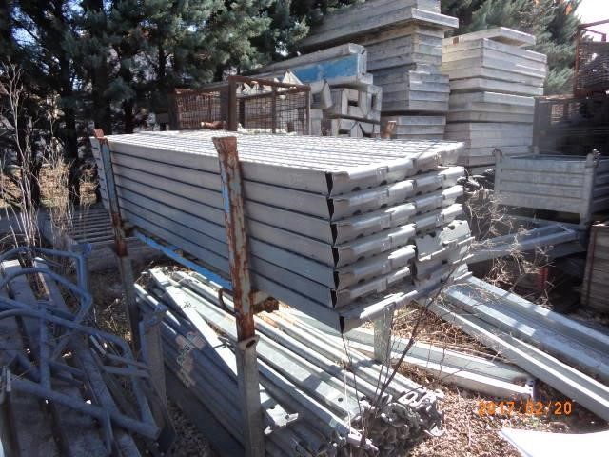  Željezne podnice | Slika 70  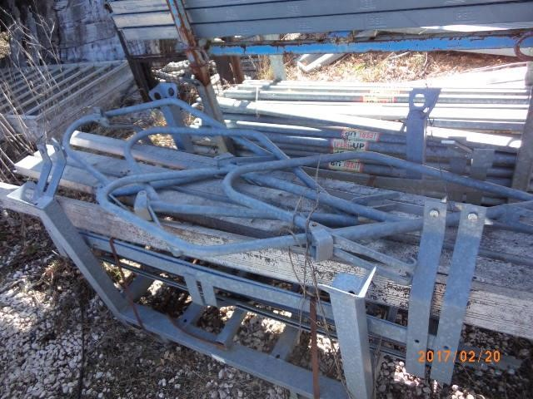  Rukohvat
Slika 71  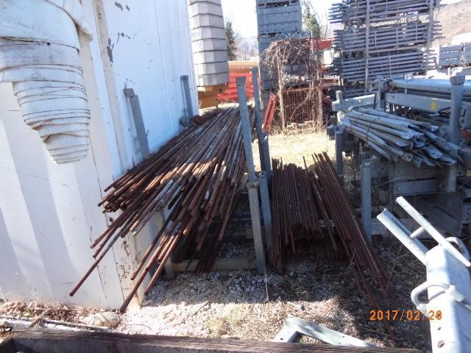  Sidro DW (navojne čelične šipke) | Slika 72  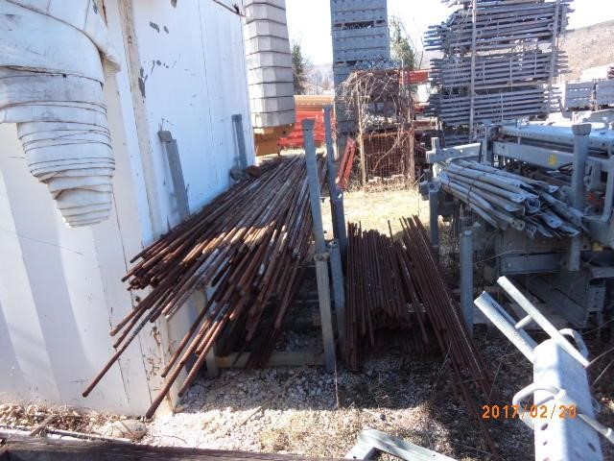  Sidro DW (navojne čelične šipke)

Slika 73  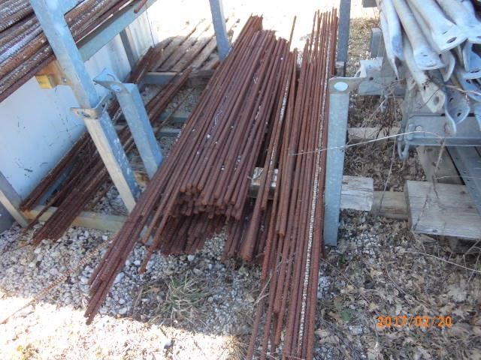  Sidro DW (navojne čelične šipke) | Slika 74  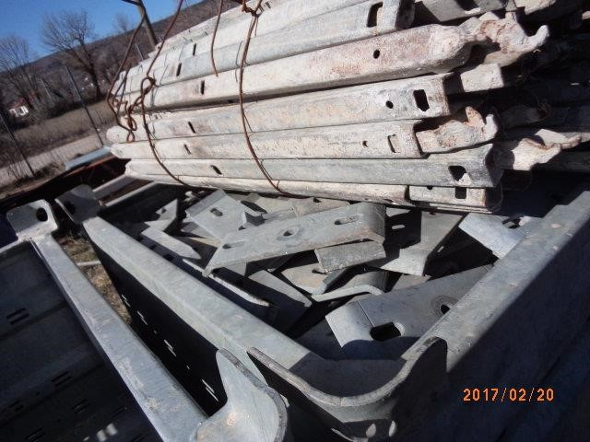  Stezna ploča za glavu
Slika 75  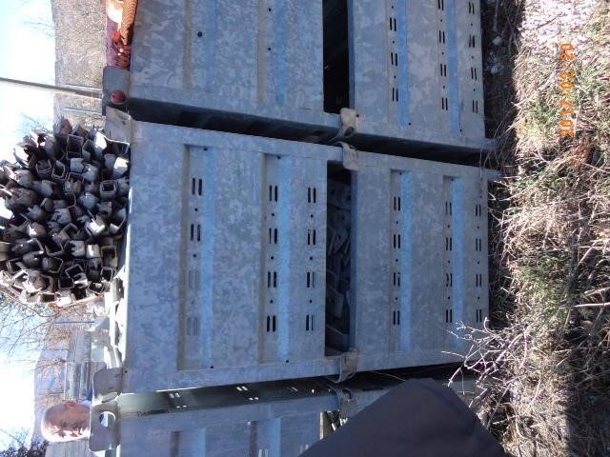  Stezna ploča za glavu | Slika 76  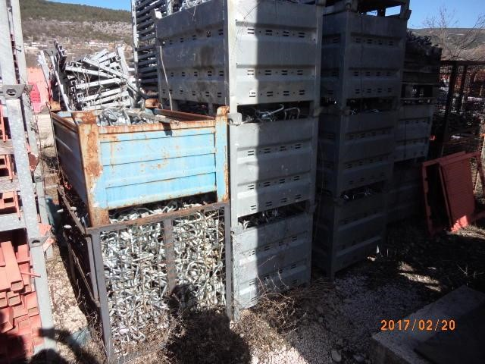  Spona H20
Slika 77  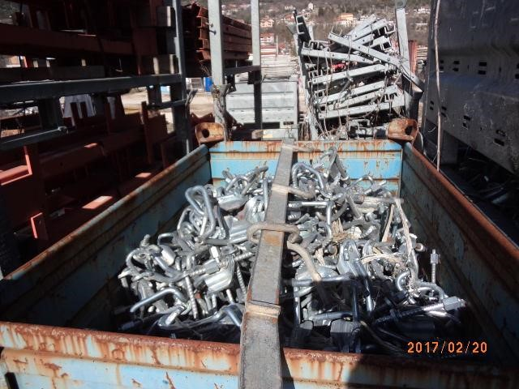  Spona H20 | Slika 78  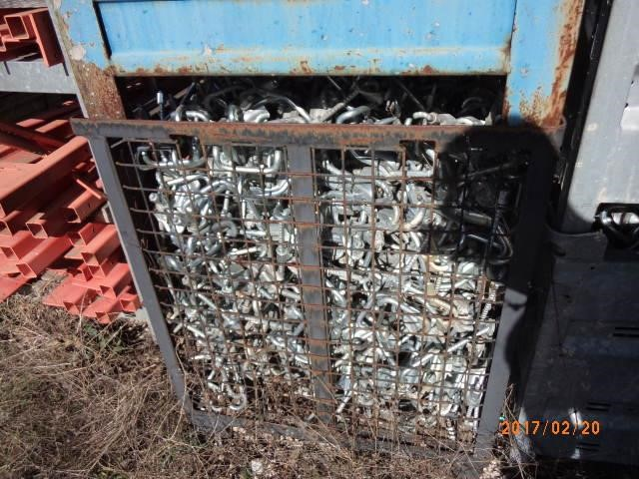  Spona H20

Slika 79  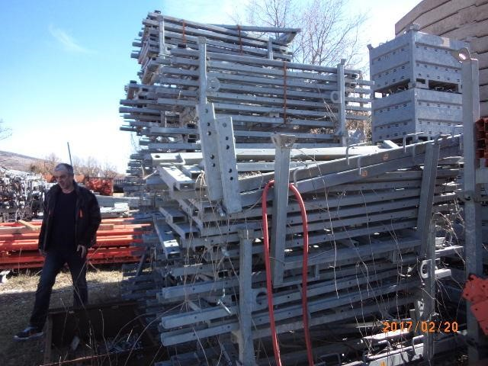  Pomična ograda T 1,80 m | Slika 80  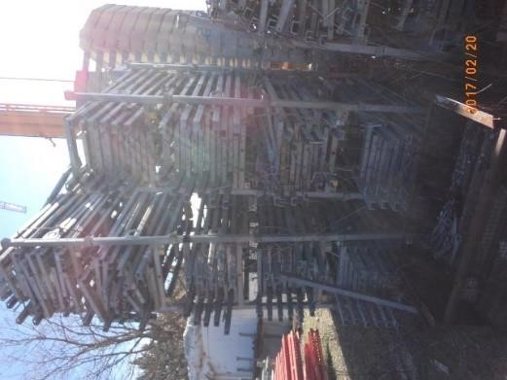  Pomična ograda T 1,80 m
Slika 81  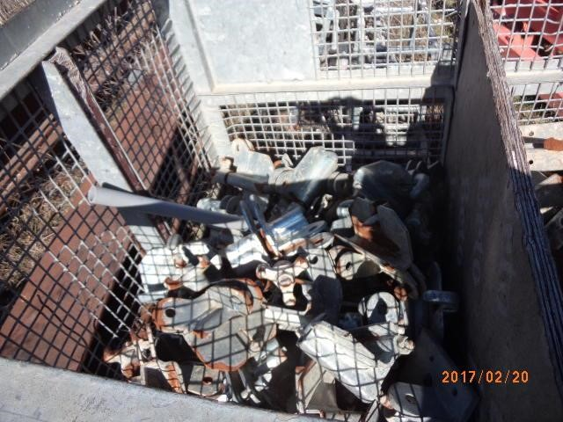  Ušice za kran | Slika 82  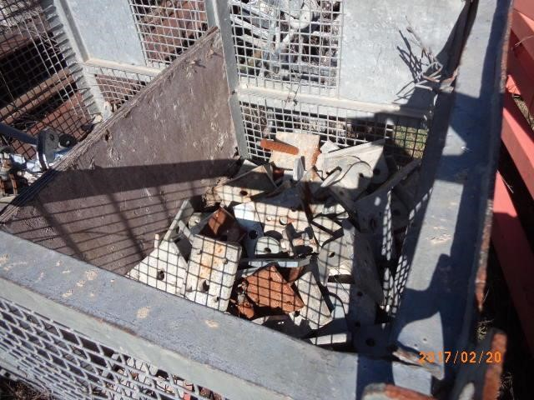  Ušice za kran
Slika 83  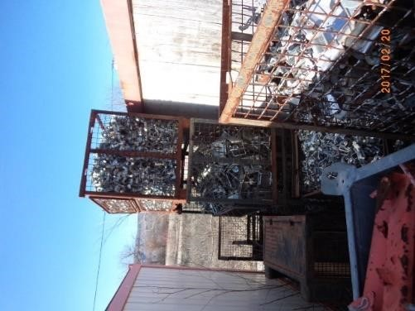  Spojnice HB-20  Trio spojnica BFD | Slika 84  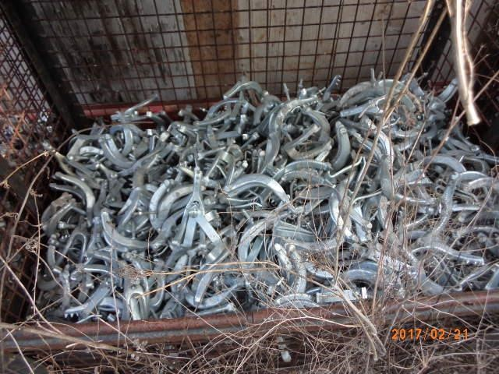  Spojnice HB-20
Slika 85  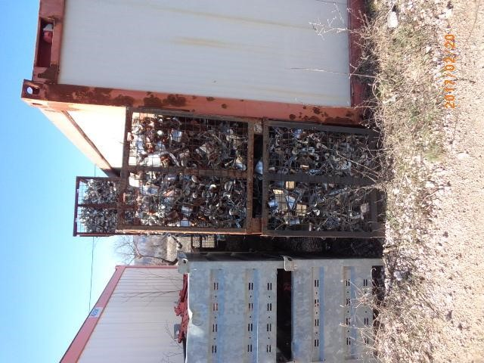  Spojnice nosača HB, HBU | Slika 86  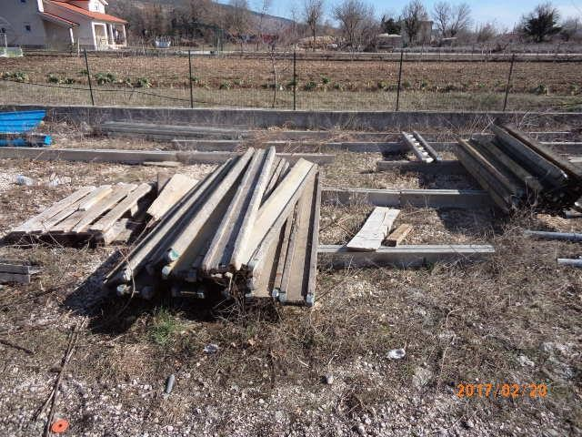  Nosači VT
Slika 87  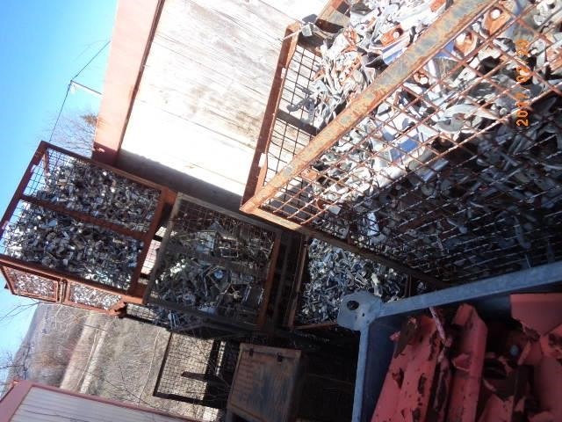  Dvostruke spojnice | Slika 88  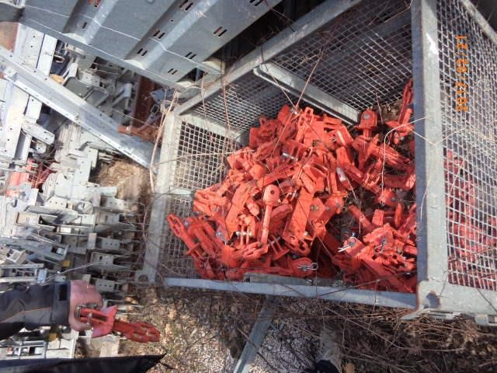  Spojna glava za RSS
Slika 89
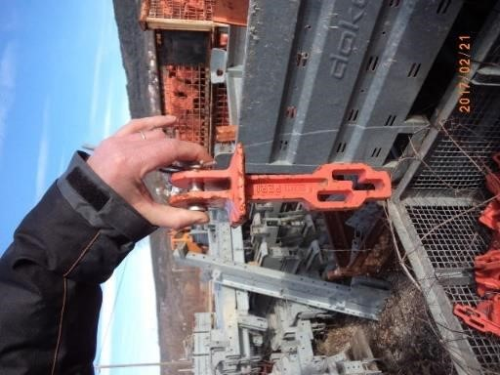
Spojna glava za RSS

D) Snimci: Osijek

Slika 1  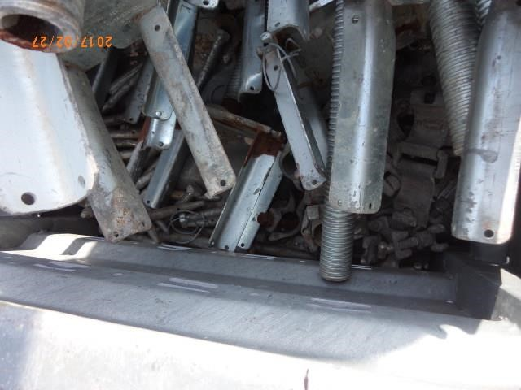  Klin KZ (1 kom, na dnu palete) | Slika 2  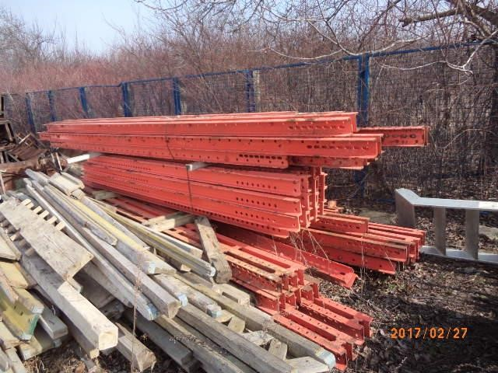  Čelični profili
Slika 3  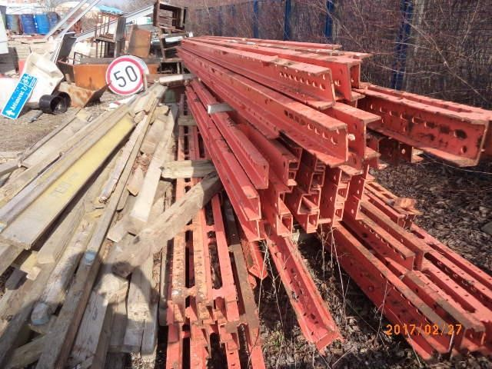  Čelični profili | Slika 4  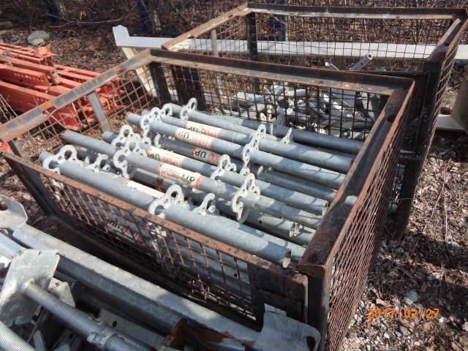  Rešetkasta kutija  Završni držač UVH 100
Slika 5  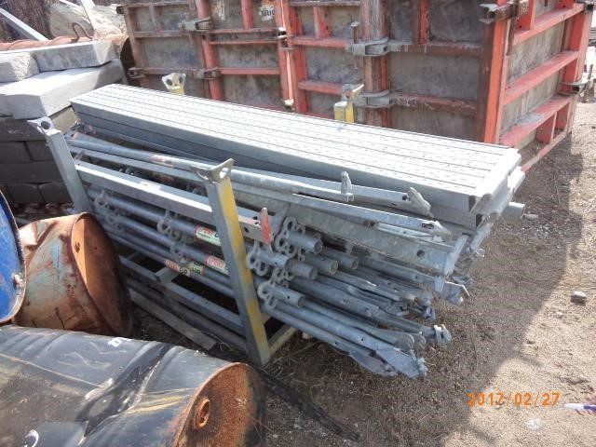  Pocinčana paleta | Slika 6  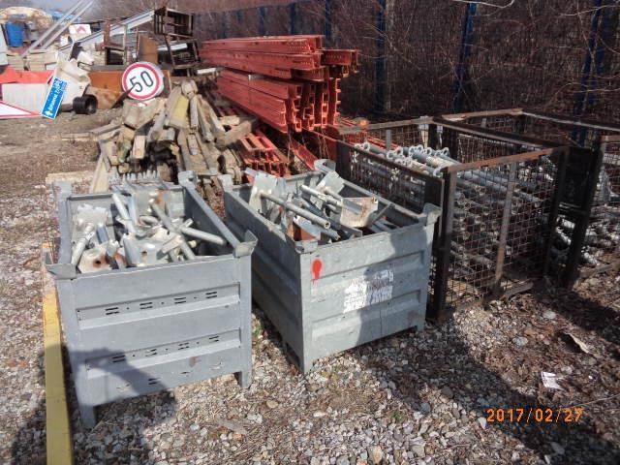  Doka višenamjenski kontejneri

Slika 7  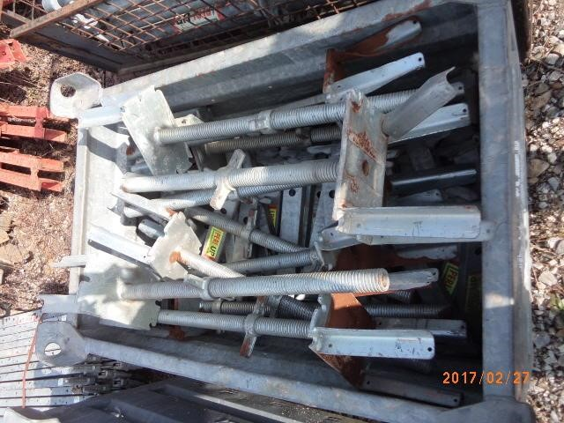  Vreteno sa zglobnom glavom  Horizontalni profil UH 50 (ispod vretena) | Slika 8  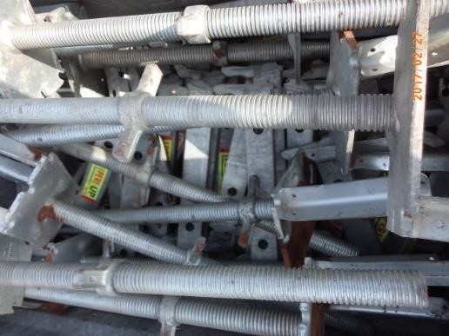  Vreteno sa zglobnom glavom
Slika 9  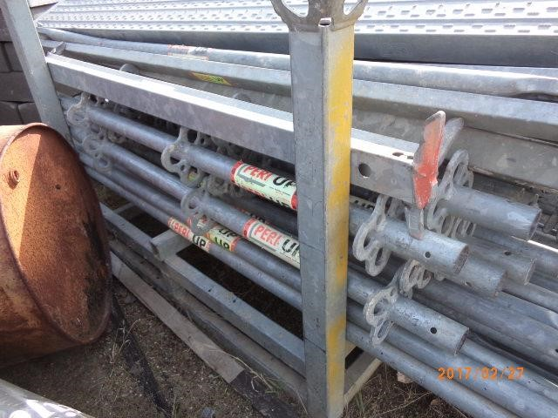  Završni držač UVH 150 | Slika 10  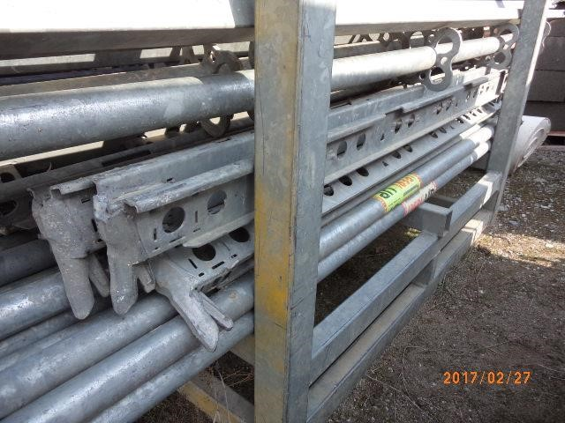  Završni držač UVH 200, UVH 250, UVR 200  Horizontalni profil UHD 150
Slika 11  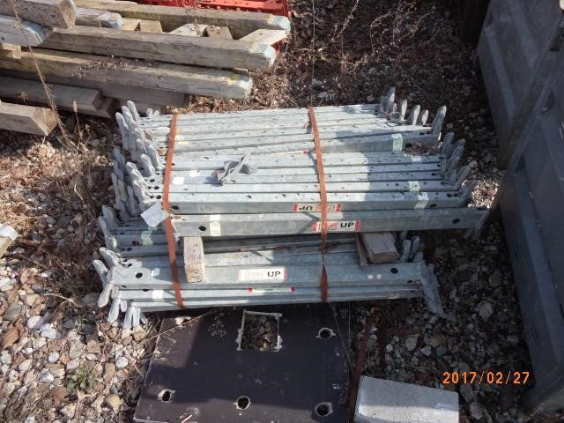  Horizontalni profil UH 100 | Slika 12  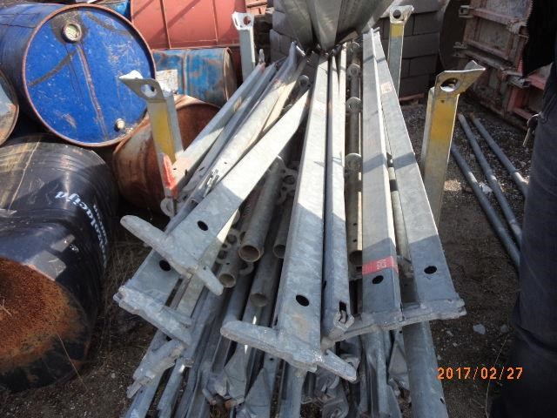  Horizontalni profil UH 250

Slika 13  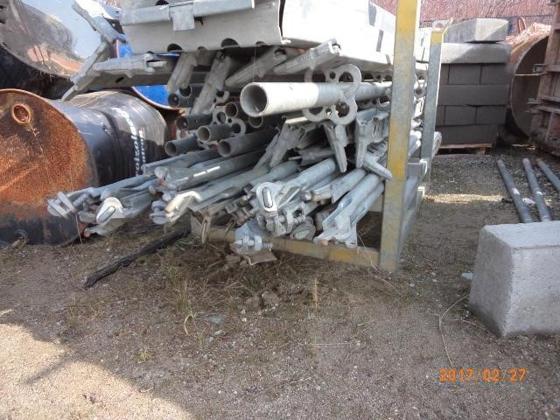  Profilna dijagonala UBL 150/100 | Slika 14  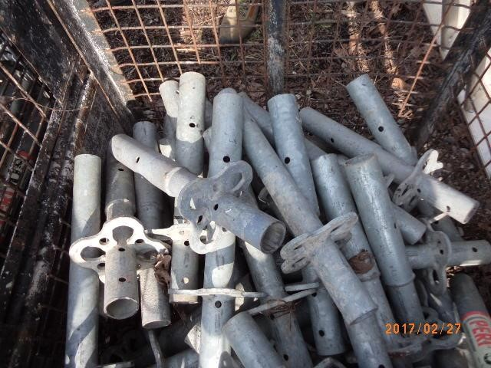  Vertikalni držač UVR50
Slika 15  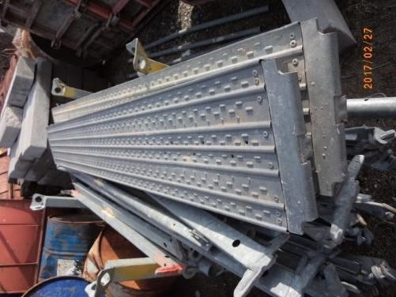  Željezne podnice | Slika 16  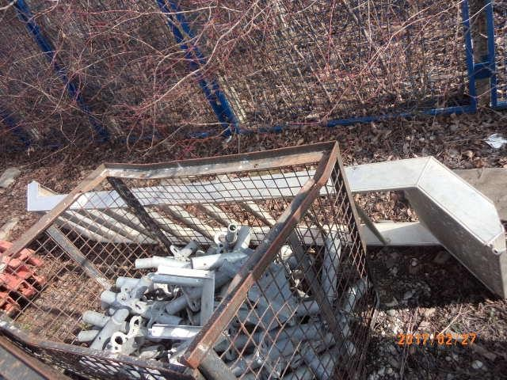  Stepenište

E) Snimci: Osijek – vozila

Slika 1  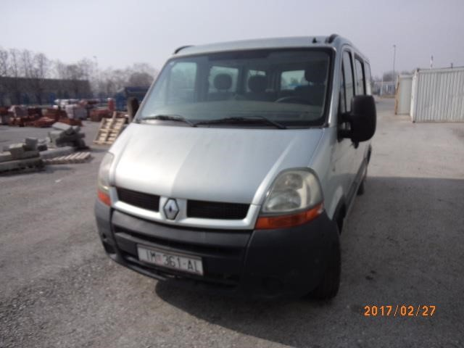 | Slika 2  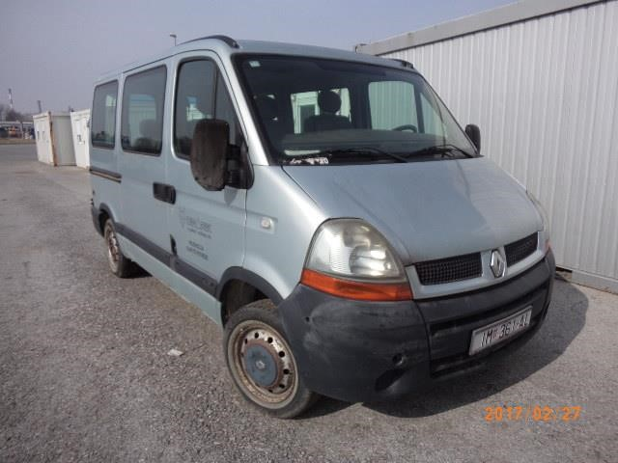
Slika 3  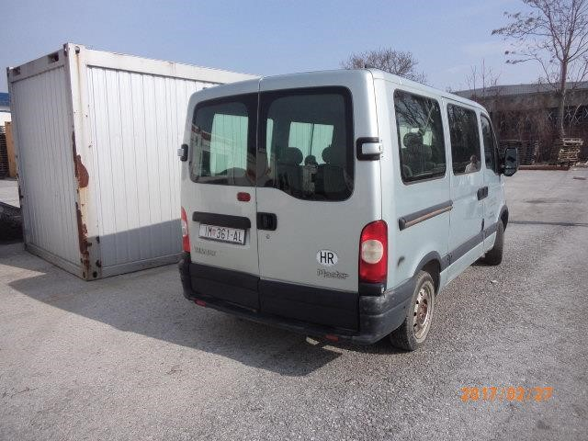 | Slika 4  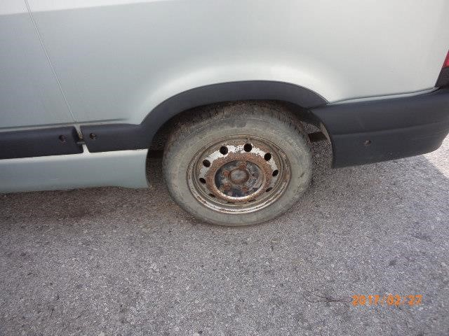
Slika 5  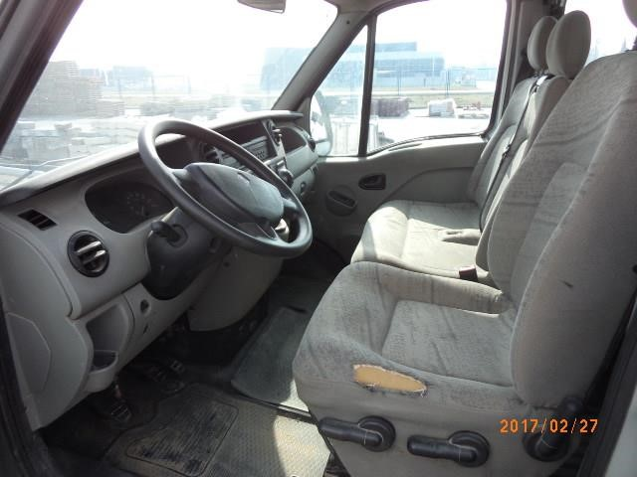 | Kratki opis vozila:  - identificirana godina proizvodnje je 2006.  - nema prateće dokumentacije  - po navodima Ferdinanda Mikulića blok motora je puknut  - unutrašnjost znatno istrošena  - prijenosni i kočioni sustav neispravan  - dosta vanjskih oštećenja
Procjenu je izvršio Josip Bacinger dipl.ing. strojarstva iz Varaždina, imenovan za stalnog sudskog vještaka strojarske struke na području Trgovačkog suda u Varaždinu, Rješenjem o ponovnom imenovanju broj 4 Su-698/16-6 od 02.veljače 2017. godine.
Varaždin, 13.03.2017.
Bercon d.o.o Josip Bacinger, dipl.ing.stroj.

